

高爾夫》張二根亞巡賽更上層樓，詹世昌挺進六十強名單
羅開Golf 頻道2019年9月9日 下午9:23
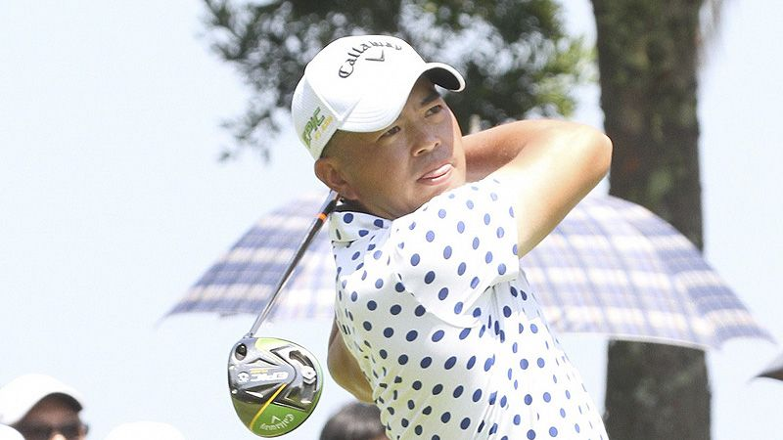
高爾夫》張二根亞巡賽更上層樓，詹世昌挺進六十強名單
【羅開新聞中心Minsey Weng綜合報導 照片╱大會提供╱鍾豐榮攝影】亞巡賽上週造訪台灣，在林口高爾夫球場進行總獎金五十萬美元的仰德TPC錦標賽，結果韓國選手張二根（Yikeun Chang）決賽日突破「仰德雙雄」林文堂和詹世昌的夾擊，贏得加入亞巡賽四年來的首勝，一役大賺九萬美元，新出爐的獎金榜躍居第十。
現年二十五歲的張二根，2016年以資格考狀元郎身份加入亞巡賽，不過菜鳥球季獎金榜遠在九十六名，所幸後來「補考」並列第八，保住2017年的工作權。張二根此後愈打愈好，接下來兩年的排名分別為四十八和十八，離冠軍也愈來愈近，像前一週在Bank BRI Indonesia Open（印尼公開賽）以三桿之差屈居第二。
剛剛落幕的仰德TPC錦標賽，張二根連續四天都是六十八桿以下的成績，最終以低於標準桿二十一桿的二百六十七桿，三桿之差擊敗日裔泰國選手Kosuke Hamamoto（浜本康介），笑擁職業生涯的第三座冠軍，他在2017年單季奪得兩座韓巡賽桂冠。
「這是我在亞巡賽的首勝，所以義意非凡。」本季九次出賽累積166,861.47美元的張二根說道：「我在亞巡賽四年了，已經有三次第二名的紀錄，很高興終於贏得冠軍。」
年初在資格考並列二十一的菜鳥浜本康介，至今只打了五場比賽，不過成功把握住這場純亞巡賽，取得單獨第二的席次，獨得五萬五千美元，以74,279.10美元名列獎金榜二十七位。
被分在領先組的兩位台灣選手都沒有打出競爭性的桿數，出發時和張二桿平桿的詹世昌收紅七十桿，以低於標準桿十七桿單獨名列第三，而原本領先的林文堂收平七十二桿，一桿之差名列第四。
這是詹世昌今年球季首場前十之作，落袋三萬一千五百美元，獎金榜挺進六十大行列的五十二位，官方排名數字為39,774.69美元，而林文堂在進補兩萬五千美元後，以32,650美元名列六十一。
王偉倫四天下來繳出兩張六十七桿的佳績，但另有兩個七十二桿，以低於標準桿十桿並列十四，獲得6,925美元，暫以18,918.33美元名列八十九，離六十強行列還有一萬三千七百餘美元的差距。
2019年的亞巡賽旺季才正開始而已，預計還有十場比賽，包括下個月在老淡水進行的台灣名人賽，這也是台灣選手爭取亞巡賽排名的絕佳機會，目前以洪健堯的40,097.18美元名列四十八最佳，而呂偉智的36,676.91美元位居五十五。

